机务数据中心
手持机功能说明
一、功能概述
「机务数据中心」手持机应用面向机务维修、检修人员，支持通过手持移动终端随时随地接入机务数据中心系统，完成违章违纪录入、查询及申诉审核等日常管理操作。

本文档依据应用各功能页面截图编写，涵盖登录、主界面、违章录入、违章查询、申诉、审核申诉等核心功能模块的操作说明。
二、登录界面
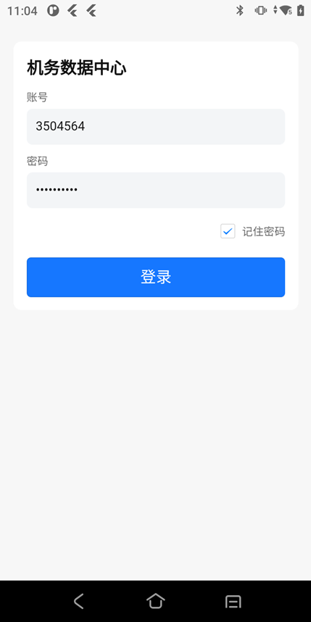
图 1 机务数据中心手持机登录界面
三、主界面说明
登录成功后，系统将根据当前登录用户的角色权限，自动展示对应的功能模块。不同角色用户所见菜单项可能存在差异。
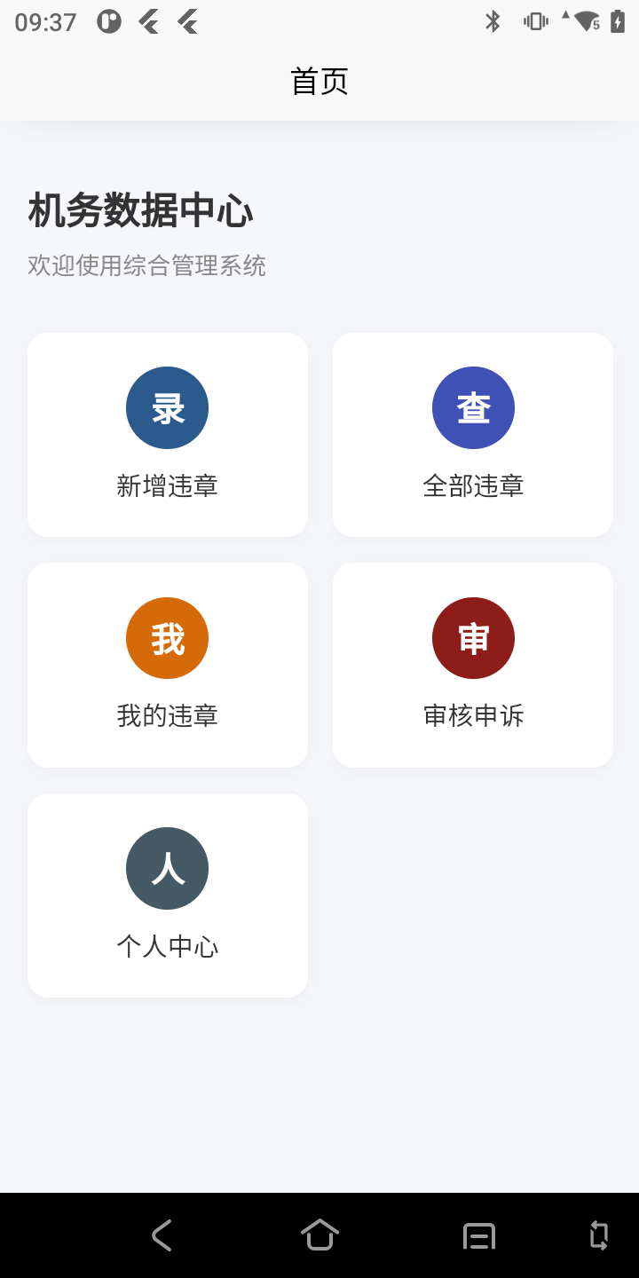
图 2 机务数据中心手持机主界面（综合管理角色示例）
以上截图为综合管理角色示例，包含以下功能入口：
功能模块 | 功能说明
新增违章 | 录入新的违章记录，支持填写违章详情、上传现场照片等信息
全部违章 | 查看系统内所有违章记录，可按条件筛选和搜索
我的违章 | 查看当前登录用户名下的违章记录及处理状态
审核申诉 | 对违章申诉进行审核处理，仅审核角色可见此入口
个人中心 | 查看和修改个人信息、账号设置及退出登录
注：根据账号角色权限不同，实际显示的功能入口数量和类型可能有所差异。
四、违章违纪录入
在主界面点击「新增违章」进入录入页面，按照表单要求依次填写各项信息后点击「提交」完成录入。
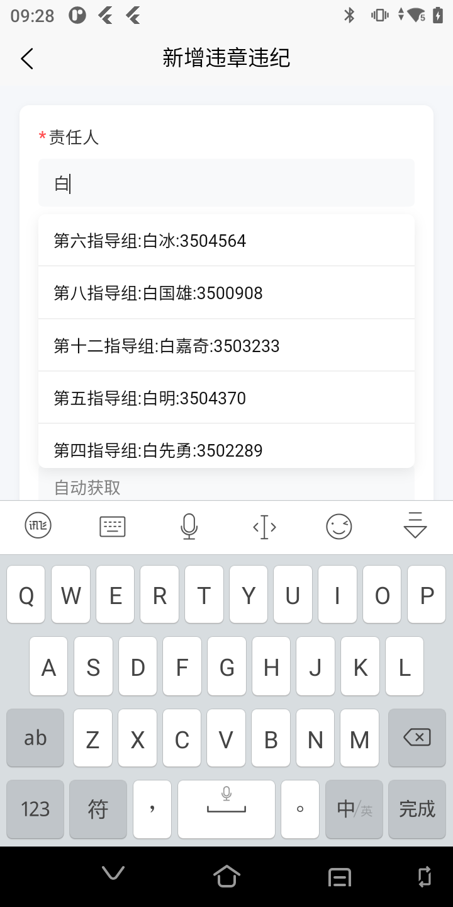  图 3 录入表单（上）— 责任人选择 | 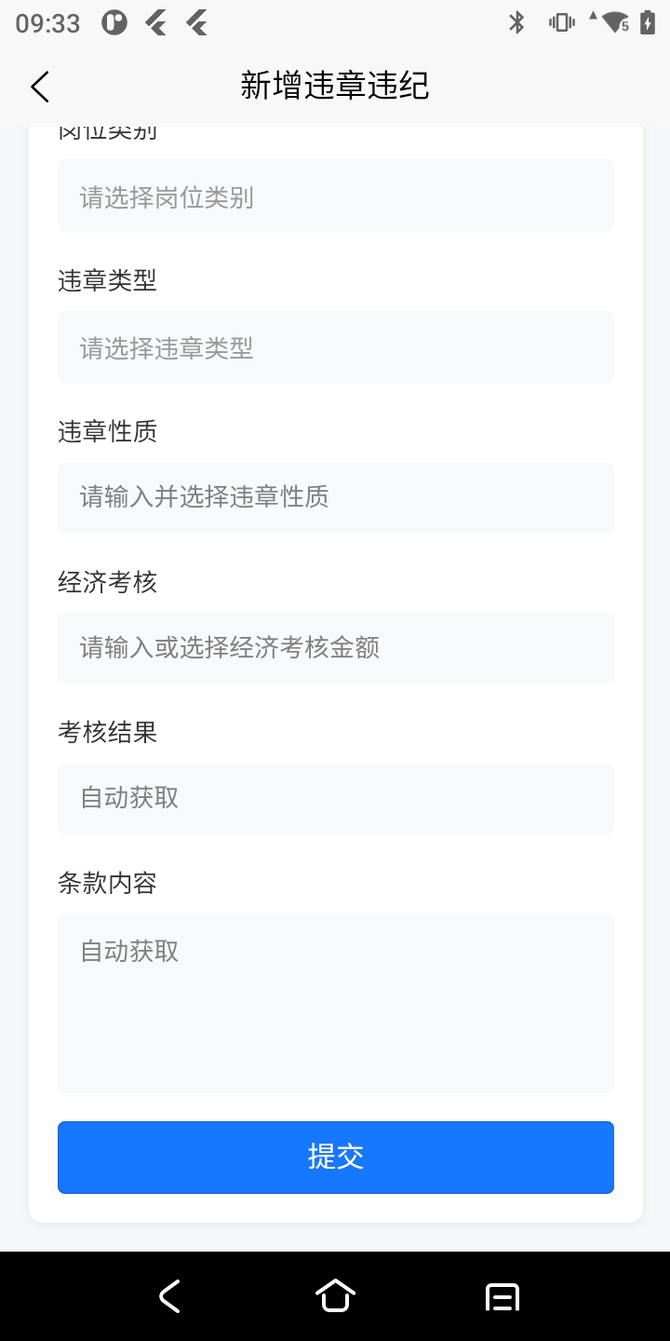  图 4 录入表单（下）— 违章信息填写

表单字段说明：
字段名称 | 是否必填 | 说明
责任人 | 必填 | 搜索并选择违章责任人，支持按姓名或工号检索，系统展示所在指导组和工号
岗位类别 | 必填 | 选择责任人所属岗位类别
违章类型 | 必填 | 从下拉列表中选择违章类型
违章性质 | 必填 | 输入关键词后从候选列表中选择违章性质
经济考核 | 必填 | 输入或选择经济考核金额
考核结果 | 自动 | 系统根据违章类型和经济考核金额自动生成，无需手动填写
条款内容 | 自动 | 系统根据违章性质自动匹配对应条款内容，无需手动填写
填写完成后，点击底部蓝色「提交」按钮，系统将保存记录并返回主界面。
五、查看我的违章违纪
在主界面点击「我的违章」，可查看本人名下的所有违章记录及当前处理状态。每条记录均可点击「查看」进入详情页面。
▌ 5.1 违章记录列表
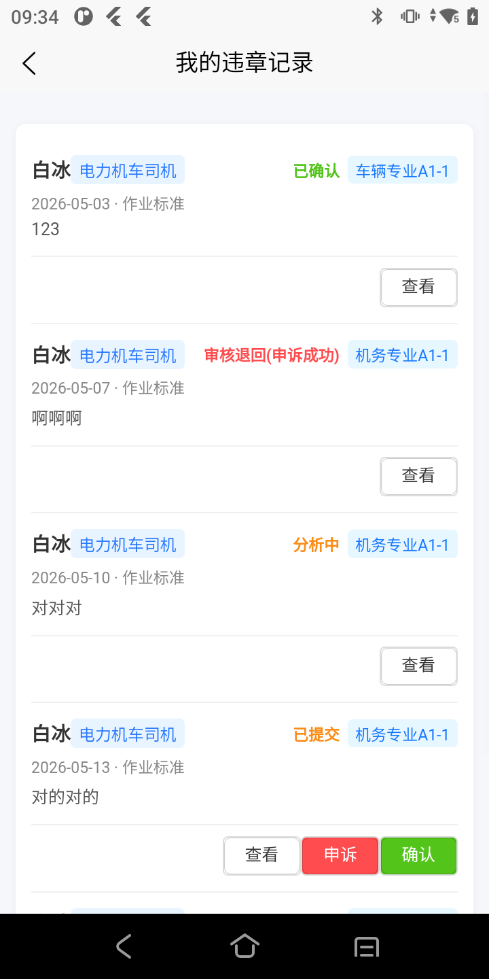  图 5 我的违章记录列表 | 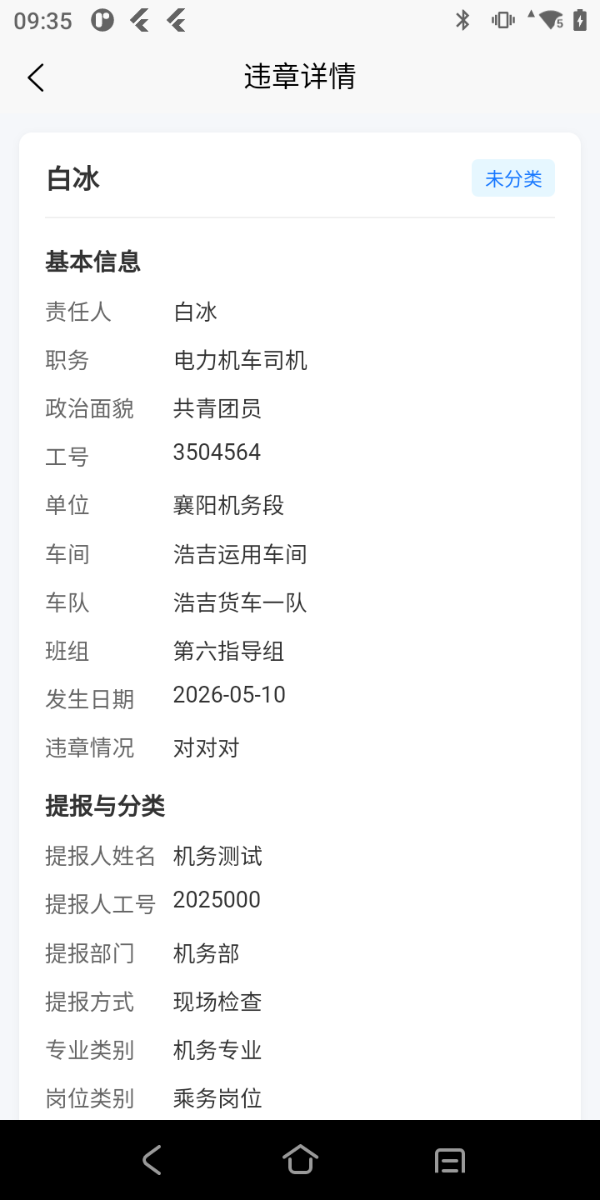  图 6 违章详情页面

▌ 5.2 记录状态说明
状态标签 | 含义说明
已确认 | 违章记录已由本人确认，流程正常结束
已提交 | 记录已提交，等待管理人员审核处理
分析中 | 记录正在审核分析阶段，尚未做出最终处理决定
审核退回(申诉成功) | 本人提出申诉后经审核通过，记录已退回撤销

▌ 5.3 违章详情说明
点击列表中任意记录的「查看」按钮，进入违章详情页，可查看以下信息：
信息分类 | 包含字段
基本信息 | 责任人、职务、政治面貌、工号、单位、车间、车队、班组、发生日期、违章情况
提报与分类 | 提报人姓名、提报人工号、提报部门、提报方式、专业类别、岗位类别
对于「已提交」状态的记录，详情页底部还提供「申诉」和「确认」操作按钮，可在线完成申诉或确认处理。
六、申诉操作
当员工对「已提交」状态的违章记录存在异议时，可在记录列表页点击「申诉」按钮发起申诉，填写申诉理由后提交，由相关管理人员进行审核处理。
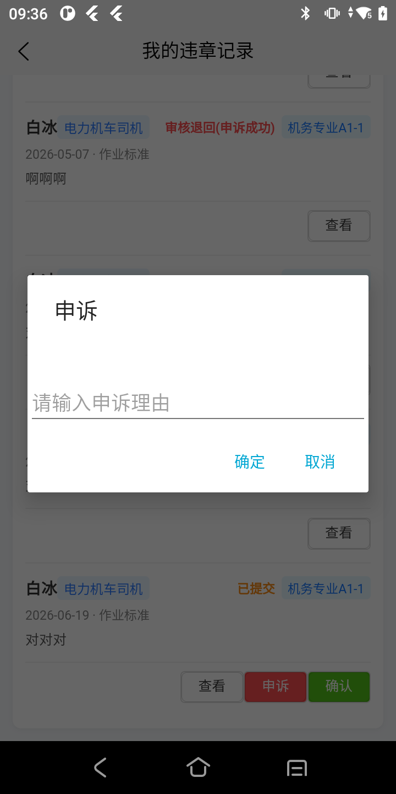
图 7 违章申诉弹窗
▌ 6.1 操作步骤
步骤 | 操作 | 说明
01 | 进入我的违章 | 在主界面点击「我的违章」，查看本人名下的违章记录列表
02 | 找到目标记录 | 在列表中找到状态为「已提交」的违章记录，该条记录底部显示红色「申诉」和绿色「确认」按钮
03 | 点击申诉按钮 | 点击红色「申诉」按钮，系统弹出申诉输入对话框
04 | 填写申诉理由 | 在弹窗输入框中输入申诉理由，说明对违章认定存在异议的原因及依据
05 | 提交申诉 | 点击「确定」提交申诉；如需放弃，点击「取消」关闭弹窗
06 | 等待审核结果 | 申诉提交后由管理人员进行审核，申诉通过后状态变为「审核退回(申诉成功)」

▌ 6.2 注意事项
• 申诉功能仅针对「已提交」状态的记录，其他状态记录不显示申诉按钮。
• 申诉理由应如实填写，不得捏造或夸大事实。
• 同一条记录已提交申诉后，在审核完成前不可重复发起申诉。
七、审核申诉
具有审核权限的用户，可在主界面点击「审核申诉」进入审核页面，对员工提交的申诉记录逐一进行审核处理，作出「申诉成功」或「申诉驳回」的判定。
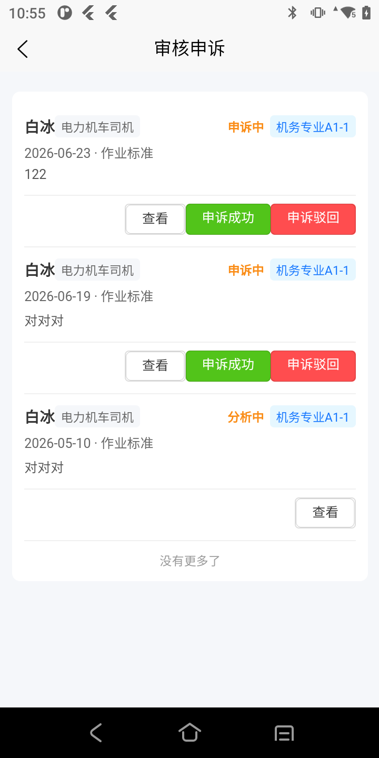
图 8 审核申诉页面
▌ 7.1 操作步骤
步骤 | 操作 | 说明
01 | 进入审核申诉 | 在主界面点击「审核申诉」菜单，进入待审核的申诉记录列表（仅审核角色可见此入口）
02 | 查看记录详情 | 点击记录右侧「查看」按钮，查看违章详情及员工申诉理由，核实相关情况
03 | 作出审核判定 | 核实后，点击「申诉成功」（绿色）或「申诉驳回」（红色）按钮，完成审核
04 | 结果自动更新 | 审核完成后，系统自动更新违章记录状态：  申诉成功 → 审核退回(申诉成功)  申诉驳回 → 驳回状态，维持原违章处理

▌ 7.2 列表状态标签说明
状态标签 | 含义说明
申诉中 | 员工已提交申诉，等待审核人员处理；此状态下可点击「申诉成功」或「申诉驳回」进行审核
分析中 | 违章记录处于分析审核阶段，可点击「查看」了解详情
申诉失败 | 申诉被驳回，违章记录维持原处理结果；此状态下员工可点击「分析」或「同意」进行后续处理

▌ 7.3 申诉失败后续操作
当违章记录状态为「申诉失败」时，员工可在「我的违章记录」列表中看到橙色「分析」和绿色「同意」两个操作按钮，需选择其一进行处理。
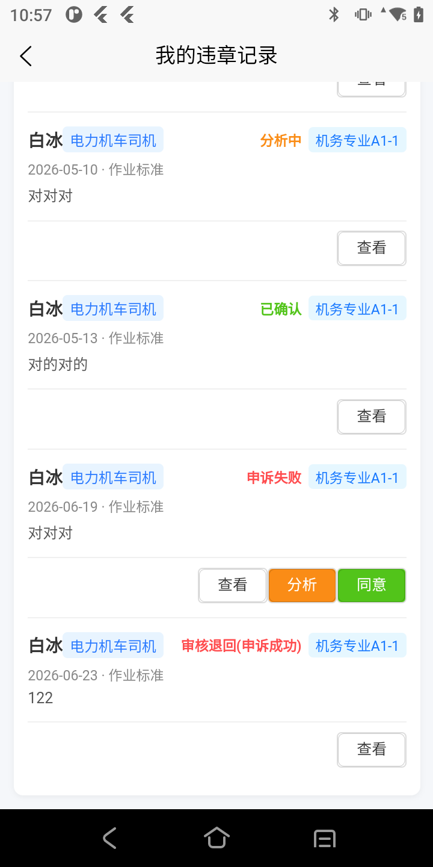
图 11 申诉失败后的操作按钮
按钮 | 操作说明
分析 | 对驳回结果进行进一步分析或提出异议，点击后进入相关分析处理流程
同意 | 接受申诉驳回结果，认可违章处理决定，点击确认后记录流程结束

▌ 7.4 审核操作弹窗说明
点击「申诉成功」或「申诉驳回」按钮后，系统将弹出对应的确认对话框，需进一步操作方可生效。
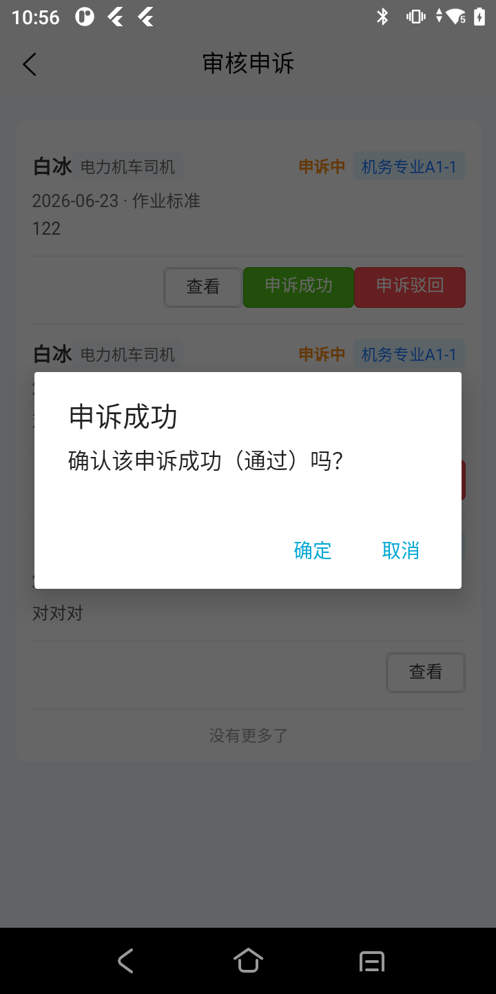  图 9 申诉成功确认弹窗 | 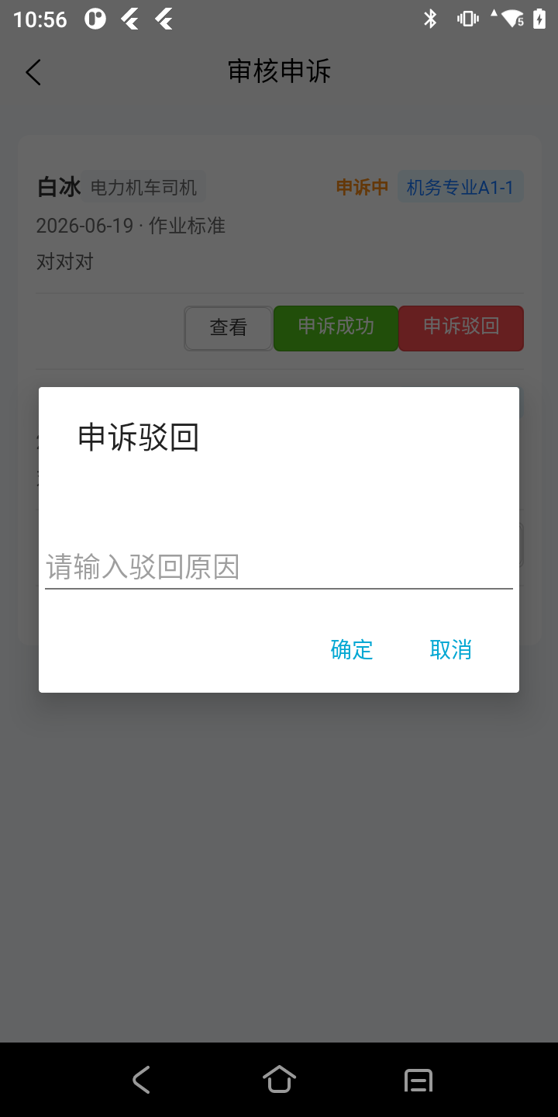  图 10 申诉驳回弹窗

操作类型 | 弹窗内容 | 操作说明
申诉成功 | 显示「确认该申诉成功（通过）吗？」提示 | 直接点击「确定」即可通过，无需填写额外内容；点击「取消」放弃操作
申诉驳回 | 弹出输入框「请输入驳回原因」 | 在输入框中填写驳回原因后点击「确定」提交；点击「取消」放弃操作

